과제 2.

연습문제 풀이

참고사항)

* 인쇄한 후, 용지에 직접 필기하세요. 답만 적지 말고 풀이과정도 함께 기록하세요.
* 답은 필기로 쓰세요. 컴퓨터로 작성하지 마세요. 너무 오래 걸립니다.
* 이 페이지는 표지입니다. 적당히 바꿔서 사용하세요.
* 칸이 부족하면 칸에는 답만 기록하고 과정은 별지를 뒤에 추가해서 작성하세요.
* 오답이 많다고 평가가 나쁘게 되는 것은 아닙니다. 과정 없이 답만 있으면 자신이 풀지 않았다고 오해할 수 있습니다.

제출자 :

# 연결리스트

1. 웹브라우저에서 이전에 방문했던 웹페이지를 다시 방문하거나 앞서 방문했던 웹페이지를 다시 방문하는 것을 효율적으로 처리할 수 있는 연결 리스트는 무엇인가?
2. 리스트에서 새 항목의 삽입은 항상 리스트의 가장 뒤에서 일어나고 항목의 삭제는 항상 리스트의 가장 kv에서 일어날 때, 연결 리스트중 어느 것이 가장 효율적인가? 그 이유도 설명하라.
3. 정렬된 정수를 단순 연결 리스트의 형태로 저장한 두 개의 연결 리스트 A, B가 있다. 두 개의 연결리스트를 하나의 연결 리스트로 만드는 함수 merge( ) 를 작성하라. 구조체를 먼저 정의하라. 링크에만 변화를 주어 A와 B가 연결되도록 해야 하며, 추가적인 노드의 생성은 하지 않는다. 마지막에 어떤 값을 반환해야 하는지 생각하라.

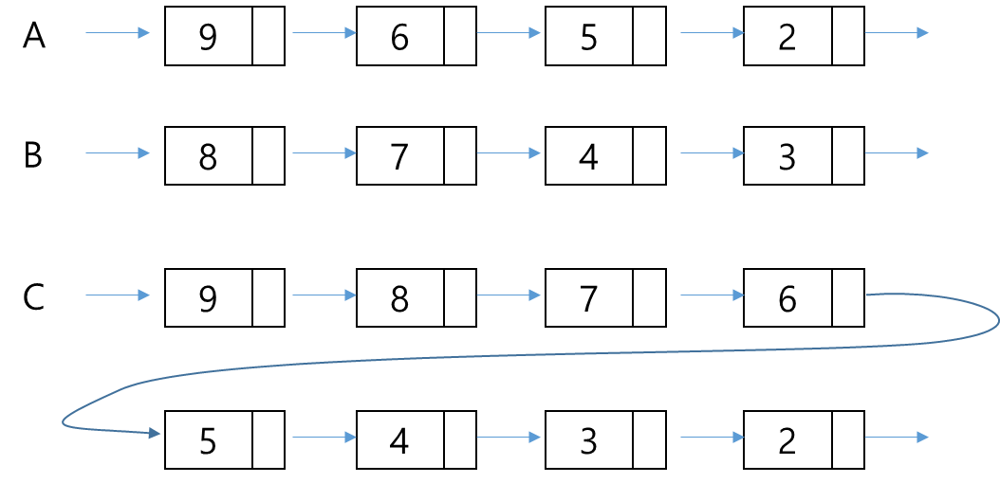

List *Merge(List *One, List *Two) {

}

1. 단순 연결리스트는 정렬되어 있더라도 이진 탐색을 할 수 없다. 그 이유는 무엇이며, 만일 이진 탐색을 수행하려면 어떻게 해야 하는가?
2. 2개의 단순 연결 리스트에 공통적으로 있는 데이터를 화면에 표시하는 함수 CommonDisplay( )를 작성하라. 2개의 단순 연결 리스트는 정렬되어 있지 않다.
3. N명의 사람에게 1, 2, …, N으로 번호를 부여하고 번호순으로 원형 테이블에 앉게 하였다. 사용자가 M 값을 입력하면 1번부터 M까지의 수를 세서 M번째 앉아있는 사람을 테이블에서 떠나게 하고 남은 N-1명에게 다시 다음사람부터 순서를 세서 M 번째 있는 사람을 떠나게 한다. 이 과정을 계속 반복하여 마지막 남은 사람의 번호를 화면에 표시하는 프로그램의 main 함수를 작성하라. 단, 모든 연결 리스트의 함수가 준비되어 있다고 가정하자.

# 트리

1. 다음의 트리를 보고 답하라.
2. 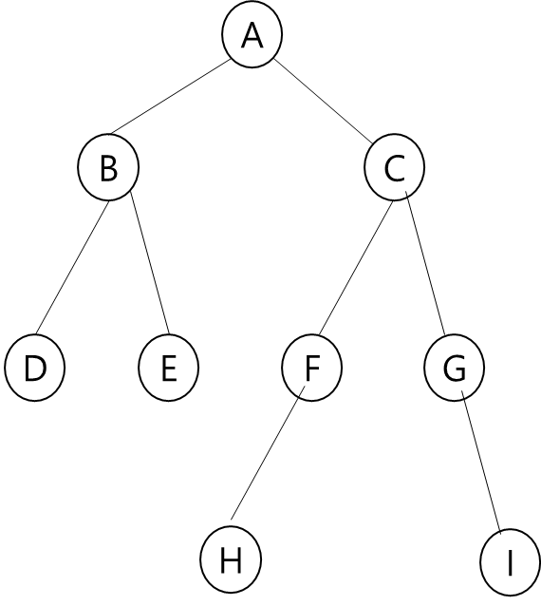리프는 몇 개인가?
3. F의 형제 노드는 무엇인가?
4. 트리의 높이는 얼마인가?
5. 세 개의 노드로 만들 수 있는 이진 트리의 종류는 몇 가지인가?
6. 높이가 4인 포화이진트리의 노드의 수는 몇 개인가?
7. 다음 트리의 순회 결과가 다음과 같이 나왔다. 어느 순회인가?
8. A B D E C F H G I
9. D E B H F I G C A
10. 어느 이진 트리의 후위 순회의 결과가 D E B F C A 이다. 동일한 트리의 전위 순회 결과는 무엇인가?
11. 어느 이진 트리에서 중위 순회와 후위순회의 결과가 다음과 같다. 트리를 그려라.

중위 : J E N K O P B F A C L G M D H I

후위 : J N O P K E F B C L M G H I D A

1. 이진 트리의 각 노드가 하위 노드의 개수를 저장하도록 만들고자 한다. 어느 순회 방법을 이용하면 좋을까?
2. 두 개의 이진 트리가 동일한지 검사할 때 좋은 순회 방법은?
3. N개의 노드로 구성된 이진 트리의 높이를 계산하는데 필요한 수행 시간은 얼마인가?
4. 다음의 파이썬 코드를 보고 트리에 대하여 무엇을 하는 코드인지 설명하라.

|  |
| --- |
| def func( root) :  if root is None :  return 0  else :  return 1 + func(root.left) + func(root.right) |

1. N개의 키를 가진 힙에서 루트를 삭제하는데 소요되는 수행의 시간적 복잡도는 얼마인가?
2. N개의 노드를 가진 이진트리에서 리프의 수가 L이고, 2개의 자식을 가진 노드의 수가 D라면 L = D +1 임을 보여라.
3. 이진 트리를 복사하는 함수 Copy(tree1)를 작성하라.

tree2 = Copy(tree1);

와 같이 사용할 예정이다. 재귀적 호출이나 스택을 사용하지 않아야 한다.

1. 다음의 키들이 순서대로 입력될 때, 이 값으로 최소힙을 구성한다면 힙은 어떤 모습을 하고 있는가?

|  |
| --- |
| 80, 40, 70, 30, 60, 20, 50, 10 |

1. 다음 이진 트리의 중위 순회 쓰레드 이진 트리를 그려라. 이진 트리 위에 바로 쓰레드를 표시하라.

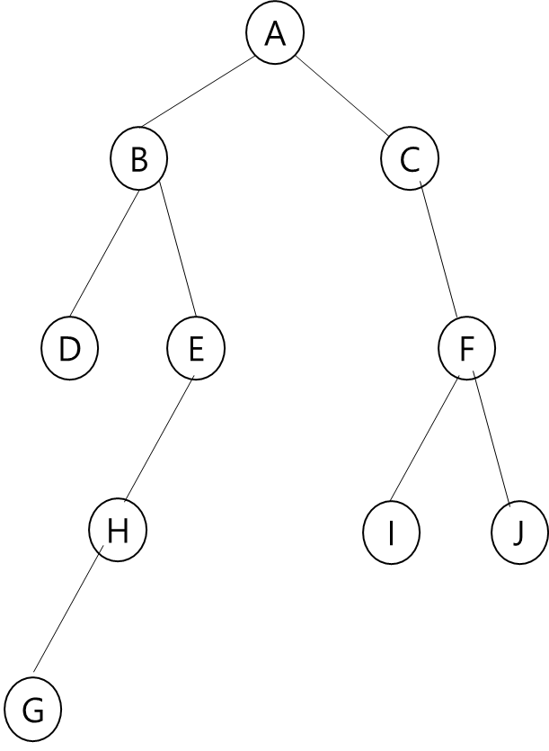

# 그래프

1. 정점을 6개 가진 무방향 완전그래프의 간선의 수는 몇 개인가?
2. 다음 그래프에서 서로 다른 신장 트리는 몇 개 존재하는가?

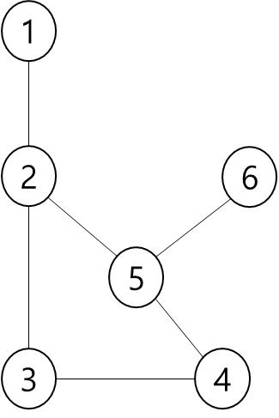

1. N개의 정점을 가진 그래프에서 BFS를 수행할 때 큐에는 최대 몇 개의 정점이 저장될 수 있는지 명시하고 설명하라.
2. 다음 그래프를 위상정렬 알고리즘에 의해 계산한 결과는 무엇인가?

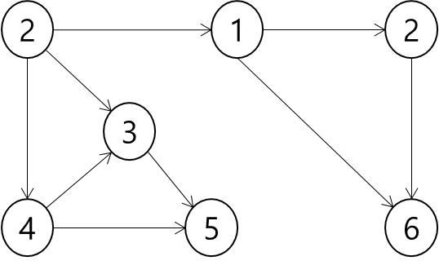

1. 다음 그래프에서 0에서 6까지 가는 가장 빠른 경로를 찾아라. 과정(distance 테이블)을 표시하라.

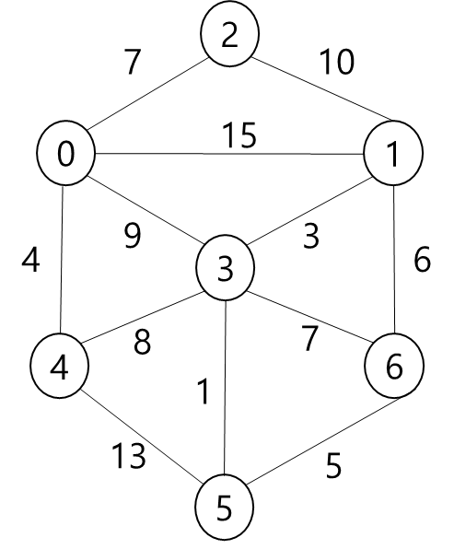

# 해싱

1. 적재율이란 크기가 M인 해싱 테이블에 N개의 항목이 저장되어 있을 때, N/M을 수치화한 것이다. 만일 적재율이 1에 가까울 때, 어떤 현상이 더 빈번하게 나타나며, 이를 해결하는 방법은 무엇인지 설명하라.
2. 군집화는 효율적인 해싱을 방해하는 요소이다. 이를 완화하기 위해 취할 수 있는 조치는 무엇이고, 이를 통해 어떻게 해소될 수 있는지 설명하라.
3. 다음의 해시 함수와 입력 키, 해시테이블(10개짜리)에 대해

|  |
| --- |
| h(k) = k mod 10  키 저장 순서 : 71, 23, 73, 49, 54, 89, 39 |

1. 선형조사 방식으로 해시테이블에 저장하라.
2. 이중 해싱 방식으로 해시테이블에 저장하라. 단, d(k) = 7 – (k mod 7)
3. 해시 함수 h와 선형 조사법을 사용하는 해시 테이블에서 키 k 를 삭제하는 함수를 만든다고 가정하자. 가장 쉬운 방법은 h(k)의 값으로 해시테이블의 위치를 찾아 해당 슬롯을 비우는 방법이 있다. 그러나 이 방법은 좋지 않은 방법이며, 올바른 탐색을 방해한다. 무엇이 문제인지 설명하고, 삭제 함수는 어떻게 만들어야 하는지 pseudo 코드 또는 C 코드로 작성하라(이해할 수 있는 수준까지만).
4. 이중 해싱에서 h(key) = key % 13, d(key) = 7 – (key % 7) 이라 가정할 때, 이중 해싱 알고리즘을 pseudo code 또는 C 코드로 기술하라(필요한 변수 등은 간단히 선언하여 사용).

# 탐색

1. AVL 트리에 다음의 데이터를 순차적으로 삽입하였다. 만들어진 AVL 트리를 그려라.

|  |
| --- |
| 40, 20, 15, 25, 30, 80, 75, 95, 90, 35, 100 |

1. 2-3 트리에 다음의 데이터를 순차적으로 삽입하였다. 만들어진 2-3 트리를 그려라. 트리의 루트에 있는 키는 무엇인가?

|  |
| --- |
| 45, 30, 65, 70, 25, 80, 15, 40, 90, 75, 50, 60 |

1. 다음 이진탐색트리에서 40을 삭제한 트리를 그려라.

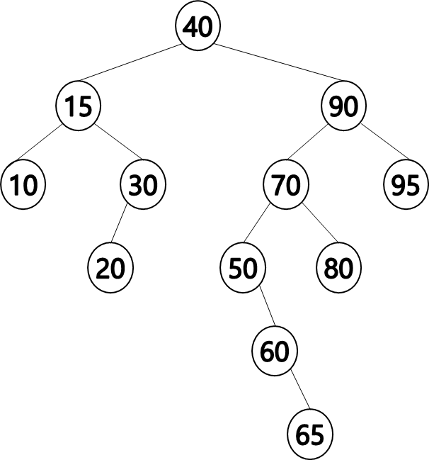

1. 이진 탐색 트리에서 가장 작은 수를 찾아 이 노드를 삭제하는 방법을 설명하라.
2. 다음의 AVL 트리에서 75를 삭제한 다음, 85를 삭제한 후의 AVL 트리의 모습을 그려라.

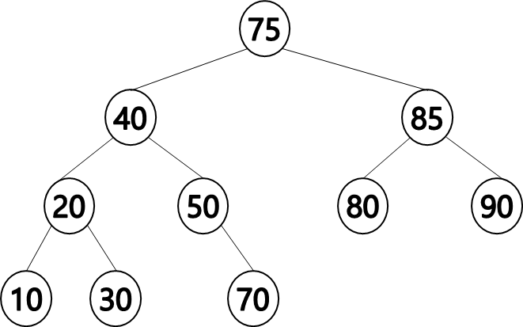

1. 빈 AVL 트리에 다음과 같은 데이터가 순차적으로 들어올 때 최종 트리의 모습을 그려라.

|  |
| --- |
| DEC, JAN, APR, MAR, JUL, AUG, OCT, FEB, NOV, MAY, JUN |

1. 다음의 2-3 트리에서 95를 삽입한 결과의 트리를 그려라.

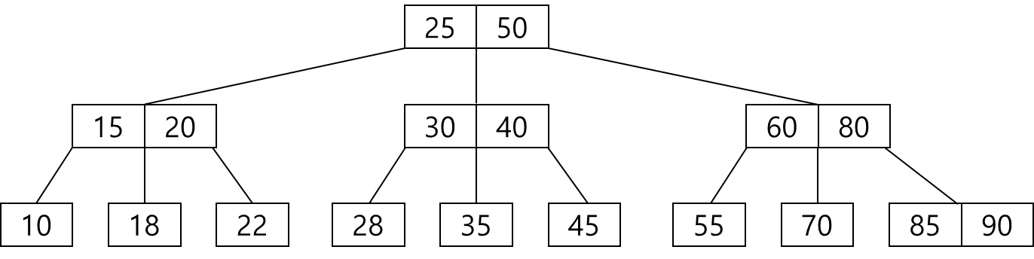

1. 2-3 트리, 차수가 5인 B-트리의 노드의 구조체를 선언하라.
2. 다음의 B-트리에서 35를 삽입한 후의 B-트리를 그려라. 단, 차수는 5이다.

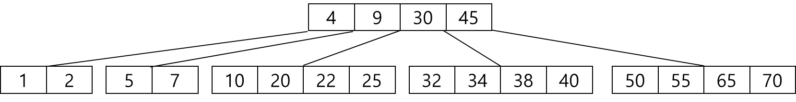

1. 기존의 B-트리와 비교했을 때 B+트리의 구조적 차이점을 설명하라.
2. 기존의 B-트리와 비교했을 때 B*트리는 궁극적으로 무엇을 목표로 한 것인가?
3. 이진 탐색 트리와 비교했을 때 B-트리는 어떤 효과가 있는 것인가?